Oznaczenie sprawy: I.272.1.2023
Załącznik nr 13 do SWZ

WARUNKI TECHNICZNE

MODERNIZACJI
EWIDENCJI GRUNTÓW I BUDYNKÓW

JEDNOSTKA EWIDENCYJNA: 141205_2 DĘBE WIELKIE
POWIAT: 1412 MIŃSKI
WOJEWÓDZTWO: MAZOWIECKIE

Mińsk Mazowiecki 2023

Spis treści
I. Podstawa prawna: ......................................................................................................................3 II. Cel realizowanej pracy ...............................................................................................................4 III. Zakres pracy ............................................................................................................................ 4 IV. Podział na etapy i terminy realizacji. .......................................................................................4 V. Warunki realizacji zamówienia ...............................................................................................4

I. Podstawa prawna:
1) ustawa z dnia 17 maja 1989 r. – Prawo geodezyjne i kartograficzne (Dz. U. z 2021 r.
poz. 1990 z późn. zm.)
2) rozporządzenie Ministra Rozwoju, Pracy i Technologii z dnia 27 lipca 2021 r. w sprawie
ewidencji gruntów i budynków (Dz. U. z 2021 r. poz. 1390 z późn. zm.),
3) rozporządzenie Ministra Rozwoju z dnia 18 sierpnia 2020 r. w sprawie standardów
technicznych wykonywania geodezyjnych pomiarów sytuacyjnych i wysokościowych oraz
opracowywania i przekazywania wyników tych pomiarów do państwowego zasobu
geodezyjnego i kartograficznego (Dz. U. z 2022 r. poz. 1670),
4) ustawa z dnia 28 września 1991 r. o lasach (Dz. U. z 2022 r. poz. 672),
5) rozporządzenie Rady Ministrów z dnia 15 października 2012 r. w sprawie państwowego
systemu odniesień przestrzennych (Dz. U. z 2012 r. poz. 1247, z późn. zm.),
7) ustawa z dnia 20 lipca 2017 r. – Prawo wodne (Dz. U. z 2022 r. poz. 2625 z późn. zm.),
8) ustawa z dnia 11 września 2019 r. – Prawo zamówień publicznych (Dz. U. z 2022 r.
poz. 1710).

II. Cel realizowanej pracy
Celem pracy jest przeprowadzenie modernizacji ewidencji gruntów i budynków na obszarze jednostki ewidencyjnej 141205_2 Dębe Wielkie w trybie art. 24a ustawy z dnia 17 maja 1989r. Prawo geodezyjne i kartograficzne oraz zgodnie z przepisami rozporządzenia Ministra Rozwoju, Pracy i Technologii z dnia 27 lipca 2021r. w sprawie ewidencji gruntów i budynków.
Osiągnięcie zakładanego celu pracy pozwoli na podniesienie jakości danych
w ewidencji gruntów i budynków, jak również pozwoli na usprawnienie procesu
prowadzenia, obsługi i udostępniania ewidencji gruntów i budynków w postaci zbiorów
numerycznych oraz usług sieciowych.

III. Zakres pracy
Merytoryczny zakres prac został opisany w projekcie modernizacji.

IV. Podział na etapy i terminy realizacji.
Wykonanie modernizacji EGiB opisanej w Projekcie modernizacji jest podzielone na etapy.
Etap I – obejmować będzie prace wyszczególnione w rozdziale IV pkt 1-15 Projektu modernizacji oraz w rozdziale V niniejszych warunków technicznych pkt 1-16.
Termin realizacji I etapu: 182 dni od dnia podpisania umowy.
Etap II – obejmować będzie prace wyszczególnione w rozdziale IV pkt 16-18 Projektu modernizacji oraz w rozdziale V niniejszych warunków technicznych pkt 17-23.
Termin realizacji II etapu: 365 dni od dnia podpisania umowy.

Zamawiający po każdym zrealizowanym etapie dokona kontroli wykonanych prac w terminie nie dłuższym niż 20 dni roboczych.
Warunkiem przystąpienia do kolejnego etapu prac, jest odbiór dotychczas zrealizowanego etapu.
Wykonawcy przysługuje wynagrodzenie za każdy ukończony etap prac. Wynagrodzenie Wykonawcy będzie wypłacane na podstawie faktury dostarczonej Zamawiającemu.

V. Warunki realizacji zamówienia
- Zamawiający wymaga bardzo uważnego zapoznania się z treścią projektu modernizacji oraz niniejszych warunków technicznych. Dokumenty te stanowią podstawę opracowania oferty przetargowej, a po wyborze Wykonawcy, realizacji przedmiotu umowy. Udzielanie wyjaśnień dotyczących zapisów zawartych we wspomnianych dokumentach i ewentualne zmiany treści warunków technicznych są możliwe jedynie w toku postępowania przetargowego, w trybie przewidzianym ustawą Prawo zamówień publicznych.
- Zamawiający szacuje, że pojemność Danych Przestrzennych opisanych w projekcie modernizacji może wynieść kilkadziesiąt terabajtów. Z tego powodu Wykonawca zakupi na własny koszt uwzględniony w cenie umownej i przekaże Zamawiającemu celem zapisu na nich Danych Przestrzennych odpowiednią ilość dysków twardych. Zamawiający po wgraniu na nie Danych Przestrzennych zwróci dyski Wykonawcy.
- Wykonawca zapewni sobie na własny koszt uwzględniony w cenie umownej stosowny sprzęt komputerowy, oprogramowanie i infrastrukturę sieciową niezbędne mu do przetwarzania Danych Przestrzennych. Zamawiający ocenia, że do płynnej pracy na chmurze punktów wymagany jest komputer zaopatrzony minimum w procesor klasy i7, pamięć RAM 32GB oraz szybki dysk lokalny SSD o pojemności minimum 512GB.
- Zamawiający wymaga, aby co najmniej 2 osoby wykonujące lub kierujące pracami objętymi niniejszymi warunkami technicznymi posiadały uprawnienia zawodowe w dziedzinie geodezji i kartografii z zakresów: 1 – geodezyjne pomiary sytuacyjne i wysokościowe, realizacyjne i inwentaryzacyjne oraz 2 – rozgraniczanie i podziały nieruchomości (gruntów) oraz sporządzanie dokumentacji do celów prawnych, o których mowa w art. 42 ustawy Prawo geodezyjne i kartograficzne.
- Wykonawca zobowiązany jest sporządzić harmonogram prac i przedstawić ten harmonogram do akceptacji Zamawiającego w terminie 14 dni od podpisania umowy.
- Zakres zmian i ustaleń między stronami umowy musi zostać uzgodniony pisemnie i opisany
w dzienniku robót.
- Wykonawca zobowiązany jest do prowadzenia prac zgodnie z obowiązującymi przepisami prawa, zapisami zawartymi w projekcie modernizacji, warunkach technicznych oraz w umowie.
- W przypadkach wystąpienia sytuacji nieprzewidzianych w obowiązujących przepisach prawnych, projekcie modernizacji, w niniejszych warunkach technicznych czy w umowie Wykonawca pracy zobowiązany jest do szczegółowych uzgodnień z Zamawiającym.
Wyklucza się stosowanie przez Wykonawcę rozwiązań nie uzgodnionych i nie
potwierdzonych wpisem w dzienniku robót
- Wykonawca będzie pobierał materiały zasobu (operaty techniczne) z portalu mapowego minski.e-mapa.net.
- Zamawiający udostępni Wykonawcy komplet danych i materiałów (innych niż wymienione
w pkt 9), znajdujących się w państwowym zasobie geodezyjnym i kartograficznym (PZGiK), niezbędnych do wykonania przedmiotu zamówienia w terminach uzgodnionych z Wykonawcą.
- W trakcie realizacji zamówienia Wykonawca założy roboczą bazę danych geometrycznych, którą będzie na bieżąco aktualizował. Wykonawca ma obowiązek
udostępnienia roboczej bazy danych Zamawiającemu na dowolnym etapie realizacji
zamówienia.
- Wykonawca dostosuje podmiotowe dane ewidencyjne do aktualnych przepisów prawa (władający, użytkownik, dzierżawca). Przewidywane zmiany będą realizowane dla 70 przypadków.
- Wykonawca zweryfikuje jednostkowe operaty techniczne, o których mowa w pkt. IV.10 projektu modernizacji w zakresie ich ujawnienia w bazie danych ewidencyjnych i zaktualizuje bazę o dane z operatów dotychczas nieujawnionych. Z weryfikacji Wykonawca sporządzi wykaz zawierający „Wyniki analizy materiałów PZGIK” wraz z zakresem ich wykorzystania bądź odrzucenia. Szacuję się, że liczba operatów nieujawnionych wynosi około 523 sztuki.
- Wykonawca zobowiązany jest wykonać przedmiot zamówienia w terminach określonych
w umowie, projekcie modernizacji oraz niniejszych warunkach technicznych.
- Wykonawca zobowiązany jest przekazać Zamawiającemu dokumenty z zakończenia każdej części i etapu zamówienia w sposób zapewniający przeprowadzenie kontroli zleconej pracy przez Zamawiającego.
- Wykonawca jest zobowiązany do przygotowania projektu operatu opisowo-
kartograficznego, który będzie podlegał wyłożeniu do publicznego wglądu oraz do
uczestniczenia w czynnościach wyłożenia.
- Wykonawca jest zobowiązany do uwzględnienia w projekcie operatu opisowo - kartograficznego zmian wynikających z uwag złożonych do tego operatu, które zostały uznane za zasadne.
- Wykonawca jest zobowiązany do przygotowania plików do aktualizacji baz danych
EGiB w programie e-property (format .xlsx) i Geo-Map (format własny aplikacji Geo-Map).
- Wykonawca wykona zbiory danych zakresów archiwalnych dokumentacji geodezyjnych. Do wykonania są zakresy prac geodezyjnych w ilości 7364 sztuk. Zakresy dotyczą tylko opracowań prawnych. Lista opracowań geodezyjnych, dla których mają zostać wykonane zakresy zostanie przekazana Wykonawcy po zawarciu umowy.
Bazę zakresów zgłoszeń prac geodezyjnych należy wykonać w programie GEOMAP. Geometrię zakresów należy przygotować w pliku MAP używając obiektu o kodzie 5174. W każdym utworzonym obiekcie 5174 należy uzupełnić atrybuty:
- A2 (KEM) - wpisując do niego numer operatu np. 3001-25/1992 (OBLIGATORYJNY)
- A4 (Rodzaj pracy) – wybierając z rozwijanego menu rodzaj pracy np. podział (OBLIGATORYJNY)
- A3 (Wykonawcę) – Wykonawcę pracy geodezyjnej, jeśli możliwe jest odczytanie tej informacji z poszczególnych dokumentów operatu (np. ze sprawozdania, mapy, szkicu bądź pieczątki firmy). Dopuszcza się niewypełnienie tego atrybutu, ale jedynie w przypadku braku takiej informacji lub z innych, obiektywnych względów technicznych np. nieczytelna pieczątka firmy. (FAKULTATYWNY)
Utworzona geometria każdego zakresu ma stanowić odzwierciedlenie powierzchni odpowiadającej faktycznemu zakresowi pracy geodezyjnej z marginesem 30 metrów wokół działek.
Geometrię każdego zakresu musi tworzyć obiekt typu poligon/multipoligon – obiekt zamknięty, bez przecięć, zapętleń i powtórzonych wierzchołków. Geometria obiektu powinna być określona w układzie współrzędnych „2000 str. 7”.
W sytuacji gdy więcej niż jeden operat został wykonany przez tego samego Wykonawcę - należy stosować ujednoliconą nazwę Wykonawcy dla wszystkich operatów/rekordów.
Po wykonaniu 300 zakresów pilotażowych Wykonawca przedstawi je Zamawiającemu do oceny poprawności wykonania.

Przykładowy zakres i sposób pozyskania niezbędnych atrybutów:
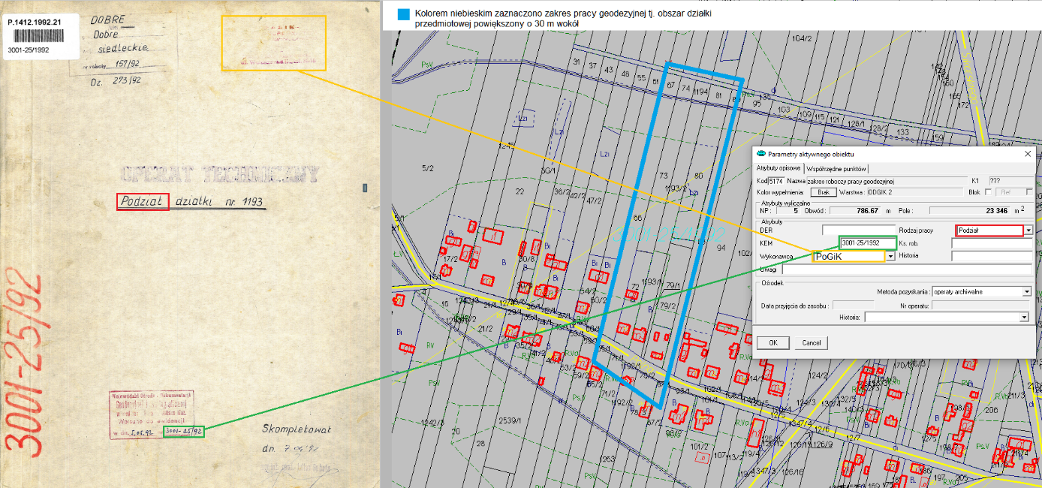
- Po wyłożeniu projektu operatu opisowo–kartograficznego Wykonawca otrzyma od Zamawiającego bazy: EGiB, BDOT, GESUT, które uzupełni o wyniki prac modernizacyjnych, a także o uwzględnione uwagi właścicieli działek podczas wyłożenia projektu. W tym czasie Zamawiający nie będzie dokonywał żadnych zmian w ww. bazach na co najmniej pięć dni przed upływem terminu, o którym mowa w art. 24a ust. 7 ustawy [1].
- Zasilenia baz danych ewidencji gruntów i budynków o wyniki modernizacji dokona
Zamawiający przy udziale i wsparciu przedstawiciela Wykonawcy.
- Wykonawca zobowiązany jest do uwzględnienia w realizacji przedmiotu zamówienia zmian wynikających ze znowelizowanych przepisów prawa o ile wejdą one w życie 1 miesiąc przed terminem wyłożenia projektu operatu opisowo- kartograficznego do publicznego wglądu.
- Wykonawca przygotuje zawiadomienia o zmianach danych ewidencyjnych w postaci papierowej wraz z załącznikami (wypisy z rejestru gruntów, wyrysy z mapy ewidencyjnej, wypisy z rejestru lokali) adresowane do wydziału ksiąg wieczystych z uwzględnieniem postanowień § 35 rozporządzenia [2].

Starosta Miński
/-/
Antoni Jan Tarczyński
/podpisano kwalifikowanym podpisem elektronicznym/

